HAVARIJNÍ STAVY - PROBLÉMY

Zamrzání software
Stává-li se vám, že software tzv. zamrzne, tedy nereaguje na klávesnici ani na myš a jste-li si jisti, že to není jen tím, že by vypadl propojovací kabel klávesnice ze zásuvky v počítači, pak musíte ukončit program násilně. To lze učinit třemi způsoby (popsáno od nejšetrnějšího, po nejrazantnější):
ukončení software
1.
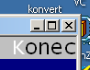
- přepněte se do režimu okna pomocí přepínače <Alt><Enter> (.Alt = levý na klávesnici dole / Enter = hlavní , ne ten na numerické klávesnici)
- ukončete činnost software křížkem (v pravém horním okně tlačítko se symbolem křížku). Operační systém (ale až po nějaké chvíli – 1vteřina až 20 vteřin) oznámí, že software nemůže ukončit, přičemž potvrdíte nabídnuté tlačítko Ukončit
2.
- nedaří-li se vám přepnout do režimu okna
- pak spusťte funkci operačního systému Správce úloh současným stlačením tří kláves <Ctrl><Alt><Delete>
- a zde na záložce Aplikace vyberte Kuchyňku a pak stiskněte tlačítko Ukončit úlohu
- respektive na záložce Procesy vyhledejte ntvdm.exe a opět stiskněte tlačítko Ukončit úlohu
3. případně restartujete počítač přes tlačítko Windows Start- Vypnout počítač - Restartovat
4. případně ukončíte činnost počítače přes tlačítko Windows Start- Vypnout počítač - Restartovat
5. případně restartujete počítač tlačítkem, které je umístěno na jeho čelním panelu
6. případně ukončíte činnost celého počítače delším podržením tlačítka pro jeho spuštění, které je umístěno na jeho čelním panelu
7. případně vyrvete napájecí kabel počítače ze zásuvky
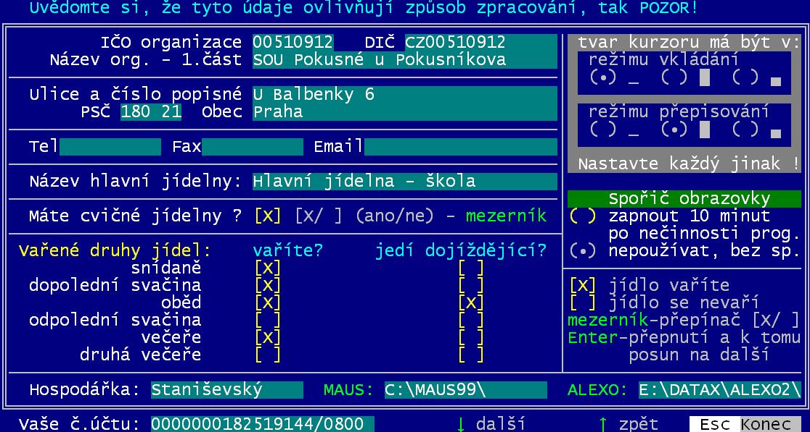
vypnutí spořiče obrazovky v software
Ve volbě Nastav – Nastav parametry - Základní údaje vypněte spořič obrazovky.
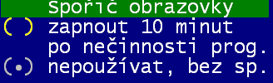

vypnutí spořiče obrazovky v operačním systému
Přes tlačítko Start- Nastavení – Ovládací panely – Zobrazení – Spořič obrazovky vyberte možnost (Žádný).

nastavení režimu zobrazení - Okno
A nepomůže-li ani toto, pak si nastavte, že se má software spouštět do okna.
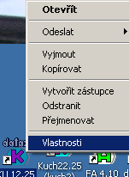
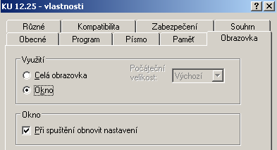
- přepněte se do režimu okna pomocí přepínače <Alt><Enter> (.Alt = levý na klávesnici dole / Enter = hlavní , ne ten na numerické klávesnici)
- nebo si nastavte ve vlastnostech spouštěcí ikony, že se má software provozovat v okně. Na ikonu kliknete pravým tlačítkem myši a zvolíte možnost Vlastnosti. Systém nabídne několik záložek. Nás zajímá Obrazovka a na ní část Využití, kde vyberete možnost Okno.

Malé okno či jen z poloviny využitá obrazovka

velikost okna
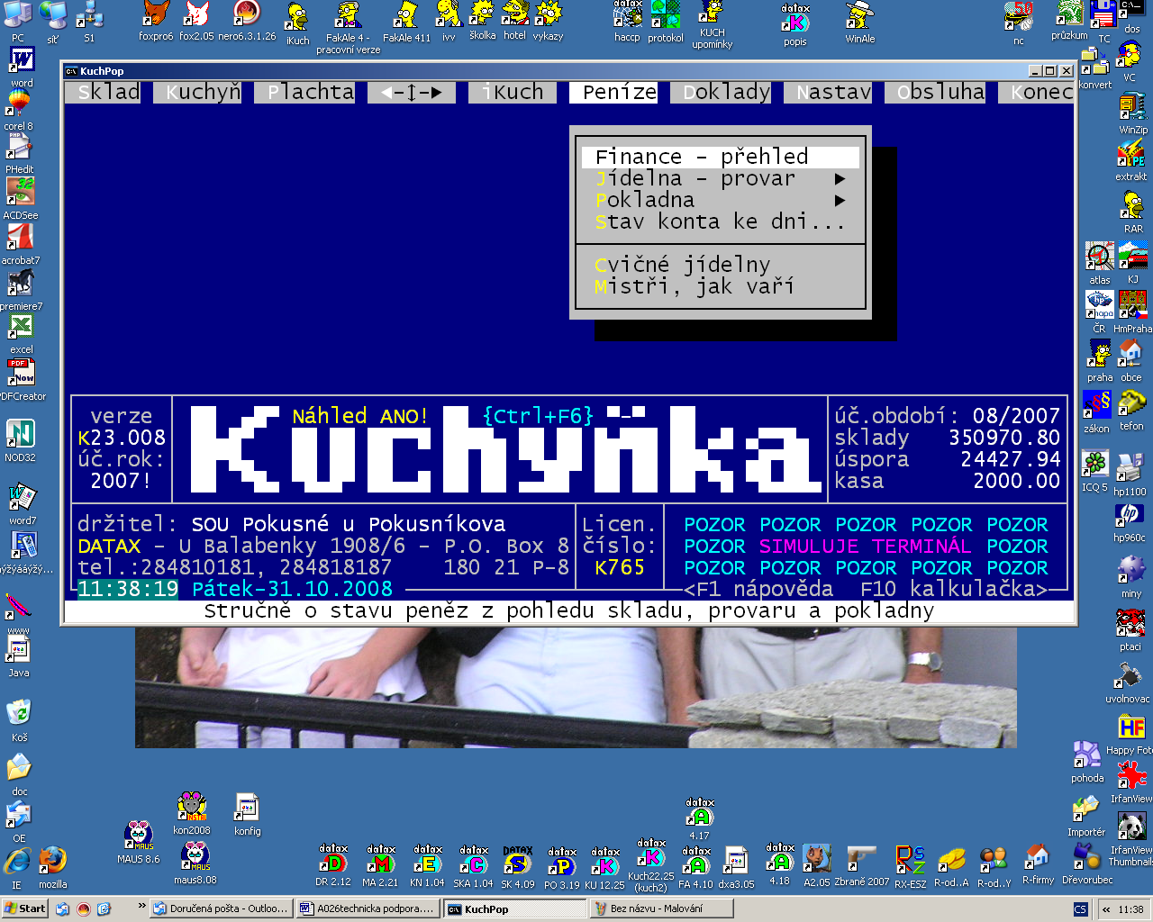
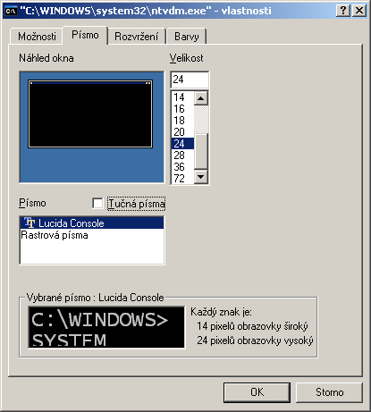
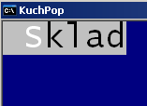
Vlastností režimu Okno je, že si můžeme nastavit velikost okna. Nastavování sice není plynulé, ale přesto lze velikost okna nastavit tak, aby bylo co nejvíce využito rozlišení monitoru (jeho možnosti), aby to vypadalo alespoň jako v ukázce. Nastavení velikosti okna provedete tak, že kliknete pravým tlačítkem myši na levý horní roh okna a zvolíte nabídnutou možnost Vlastnosti. Dále záložka Písmo, kde volíme Lucida Console a velikost – například 24. Volbu potvrdíme tlačítkem OK a na následující dotaz odpovíme Uložit pro další okna se stejným názvem. Pak hned uvidíme, jak se nám to zvětšení povedlo. Není-li to ono, celý proces opakujeme a zadáme písmo, je-li okno malé , tak větší (28, 36 ….) , je-li okno velké, tak menší (20,18,16,14..).
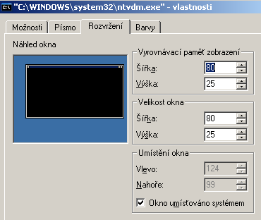

nesprávné zobrazení
Někdy, za určitých okolností může dojít k tomu, že se zaplňuje jen horní polovina obrazovky (okna) a druhá zůstává prázdná, přičemž text menu je tak malý, že je špatně čitelný. Stane-li se vám to, pak postupujte následovně. Přepněte se do režimu Okno. Pravým tlačítkem myši klikněte na horní levý roh okna a zvolte z nabídnutého menu možnost Vlastnosti a zde záložku Rozvržení. Zde, v části Vyrovnávací paměť zobrazení a také Velikost Okna, zadejte hodnoty: Šířka = 80 / Výška = 25. Pak to potvrďte stiskem tlačítka OK a možností Uložit pro další okna se stejným názvem.Následně ukončete práci se software. Při dalším spuštění již bude vše správně.

Kontrola opakovaného spuštění software
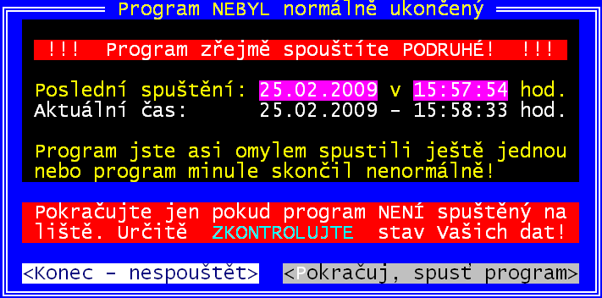
Spustíte-li program, který právě běží ještě jednou, ať už omylem nebo záměrně, objeví se nejdříve varovná zpráva a výzva ke kontrole, zda jste program nespustili podruhé. Pokud je tomu tak, ve vašem zájmu jej ukončete (potvrdíte nabízenou možnost Konec-nespouštět) a pracujte v již dříve běžícím programu. Ten je nejspíše jen odložen v liště Windows, odkud jej musíte aktivovat kliknutím na tlačítko Kuchyňky.
Totéž varování však program hlásí i v případě, že předchozí spuštění programu nebylo, z jakéhokoliv důvodu, ukončeno standardně přes volbu KONEC (ale nejspíše ukončeno křížkem). V takovém případě naopak zvolíte možnost pokračovat v práci, neboť se nejedná o znovuspuštění, ale o následek předchozí havárie programu, počítače, el. sítě, apod.

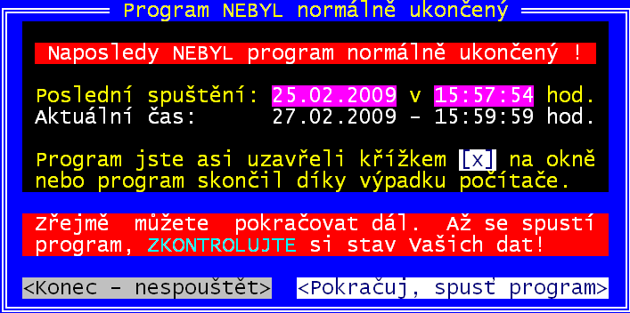
Pokud jste program ukončili křížkem v minulých dnech, respektive jste po posledním výpadku proudu , či násilném vypnutí počítače již software Kuchyňka nepouštěli, je varovné hlášení odlišné. Jedná se tedy spíše jen o informaci, že jste naposledy neukončili činnost software standardně a proto se také nabízí jako implicitní volba Pokračuj, spusť program.
Asi je rozumné se v té chvíli zamyslet, co jste dělali naposledy a zkontrolovat si, zda ta činnost proběhla úplně a bez vady. (např. je-li zapisovaná příjemka uložená celá).

Neočekávaná chyba hlášená programem
Při práci software dochází k ohromnému množství dílčích činností, kroků a výpočtů. Software načítá ze souborů informace a následně, třeba pozměněné, je do nich zase ukládá. Soubory mohou být trvalé, dočasné, pomocné či systémové. Při zpracování údajů software ukládá ohromnou spoustu údajů do elektronické paměti. Navíc spolupracuje s operačním systémem, jinými software, tiskárnou, klávesnicí, monitorem. To vše v sobě ukrývá ohromnou škálu možných nebezpečí, že se něco , co se povést má, nepovede. V takové chvíli software ohlásí Neočekávanou chybu při zpracování. Tyto chyby si lze rozdělit do několika skupin:

1. Chyby náhodné
Software, nejčastěji z důvodu náhodného stavu systému se nedostane k údaji se kterým hodlá pracovat a který potřebuje k dalšímu zpracování a proto následně zahlásí chybu. Představme si, že do pomocného údaje AA si software uložil hodnotu 100 a do druhého pomocného údaje BB pak hodnotu 50. A nyní chce provést výpočet AA + BB. Ale pomocný údaj uložený v elektronické podobě v paměti počítače je najednou nedostupný, protože se špatně točí ventilátorek chladící procesor počítače, a ten se díky spoustě prachu uvnitř počítače přehřívá. Díky vysoké teplotě ztrácí polovodičový procesor své standardní vlastnosti (jako by ztrácel paměť) a tak když od něj software loudí informaci, jaká je hodnota AA, nedokáže mu odpovědět. Tyto chyby jsou velice zřídkavé a spíše se stávají v okamžiku kdy odchází nějaká hardwarová součástka (pak jsou stále častější), respektive v situaci, kdy není počítač udržován. To s tím ventilátorem není vtipný příklad, to je holá pravda.
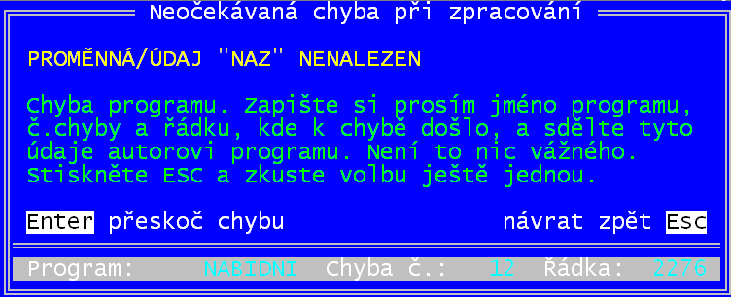

2. Chyby programové
Ty se vyskytují nejčastěji v okamžiku uvedení do provozu nové verze. Autor programu vytvořil mnoho nových funkcí a ač je ladil sebelépe, stejně se mu skoro vždy podaří něco přehlédnout, což naopak objeví první uživatel. Takovou chybu odstraní až nová verze.

3. Chyby programové - ukryté
To je nejčastější skupina chyb. Každý program si lze představit jako ohromný labyrint cest, silnic, cestiček, chodníčků a jejich křižovatek na nichž se podle volby uživatele a stavu jeho dat vydává zpracování vlastní cestičkou, aby se záhy zase na jiné křižovatce, třeba s jinými postupy setkalo. A tak se může stát, že některou cestičkou se nikdo ještě nikdy nevydal. A pokud na takové cestičce je chyba – například program se odvolává na proměnnou BA a přitom to měla být proměnná AB, pak 1. uživatel, který se na takovou cestičku vydá na chybu narazí. Ale to může být klidně i půl roku po distribuci verze.

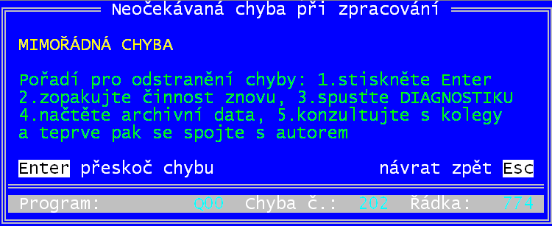
4. Chyby programové - náhodné
Vznikají skutečně jakoby náhodně, ale mají svou zákonitost. Například v jedné funkci program pracuje s proměnnými AA a BB, které obsahují číselné hodnoty, jenž lze sečíst. S tím software počítá. Pak ale může existovat další funkce programu (mnohdy od původní velmi vzdálená) a v ní se do proměnné BB uloží hodnota jména strávníka (např. Novák). Vrátí-li se uživatel k původní funkci a software chce sečíst hodnotu AA + BB dojde k chybě, neboť v BB není číslo, ale text.

5. Chyby mimo software
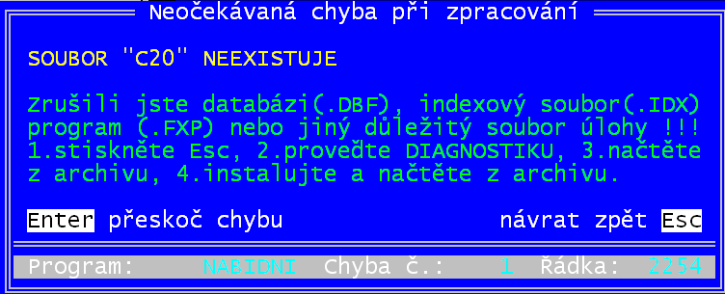
V drtivě většině případů se jedná o problémy mezi software a operačním systémem. Například uživateli není povolen zápis na disk. Nebo jste nějakým způsobem smazali (zrušili / přejmenovali) soubor, či adresář, který je součástí software.
1
2
3
Takové chyby jsou vzácné, nicméně se vyskytují.
4
5
6

Jak se software zachová při zjištění chyby
Nastane-li v software chybový stav, upozorní na něj standardním hlášením. Software nedokáže přesně určit o jaký typ chyby se jedná , čímž myslím, je-li to chyba programová, náhodná, či systémová. Dokáže určit relativně přesně, o jaký druh chyby se jedná : chybí soubor, neexistuje proměnná na kterou se odvolává, nefunguje tiskárna, v proměnné není očekávaný typ hodnoty atp.). Software tak ve svém upozornění zobrazí všechny dostupné informace:
- 1 = co se stalo
- 2 = jede-li to lze vůbec vysledovat, pak stručná informace jak k tomu došlo
- 3 = co teď máte dělat – tedy jak postupovat dál , abyste se chyby zbavili
- další tři informace jsou technického rázu a spíše slouží programátorovi pro vyhledání a odstranění chyby
- 4 = ve které funkci došlo k chybě
- 5 = o jakou chybu se jedná přesně podle identifikačního číselníku chyb
- 6 = na kterém řádku programu došlo k chybě

Jak máte postupovat dál abyste se chyby zbavili
Většinou software nabízí tyto jednotlivé kroky, které by mohli vést k odstranění chyby:
- <ENTER> - přeskoč chybu (pokus o ignorování chyby a pokračování v práci)
- <ESC> - ukončení vykonávání této činnosti s následnými opatřeními :
- Diagnostika - provedení diagnostiky v nabídce Nastav - Diagnostika
- Ukončení software - konec práce s programem (Konec), fyzické vypnutí PC , jeho opětovné spuštění, opakované puštění software Kuchyňka, spuštění Diagnostiky a repete činnosti, kde došlo k chybě.
- Zaslání dat k nám – pomocí volby Obsluha – Pošli e-mail nám zašlete svá aktuální data a my nejspíše provedeme jejich rekonstrukci
- Další kroky provádějte raději až po poradě s námi:
- Načtení dat ze zálohy disku - návrat k posledním skutečně kvalitním datům,
- Načtení dat z archivu - případný návrat k jiným datům v jiném archivu.
- Oprava software – provedení opravy na verzi z instalačního CD
- Úplná rekonstrukce – instalace

Program déle startuje
To může znamenat, že došlo k vážnější závadě, která poškodila nejen logiku vašich dat, ale i jejich strukturu. V tomto okamžiku se snaží program provést alespoň takovou rekonstrukci, aby se nakonec vůbec zpřístupnil a o tom, co provádí a proč, vás informuje na obrazovce.
Některé takto zjištěné chyby je schopen program odstranit do té míry, že je program následně provozuschopný. Nejspíše jste ale o nějaká svá data přišli. Míru závažnosti poškození a následných kroků vám program sdělí. Skoro ve všech případech budete postaveni před dvě možnosti. Buď data doplnit, nebo raději provést obnovu (načtení) dat ze zálohy z disku.
U některých, velmi závažných poruch vám program ani jinou možnost nedá a donutí vás, abyste data načetli. A pokud půjde opravdu o velkou závadu, ať již nechtěnou, či úmyslnou (vymazání části dat z počítače), pak vám nezbývá nic jiného, než program znovu nainstalovat z instalačního CD a načíst data z archivu.
Delší startování programu také může znamenat, že program byl úspěšně napaden virem. Vir se při spuštění napadeného programu aktivuje a plní svou základní funkci - množí se. Prostě napadá další programy na disku vašeho počítače, což způsobuje onu časovou prodlevu. Zde je na místě připomenout, že software Kuchyňka, tak jako ostatní programy firmy DATAX a vůbec všechny obecné uživatelské systémy, není vybaven nějakou automatickou antivirovou ochranou. Tu si musí uživatel zajistit sám. Případné léčení programu napadeného virem může mít za následek nejen úspěšnou likvidaci viru, ale vlastního programu.

Pak vám nezbývá nic jiného, než program znovu nainstalovat a načíst data z archivu (disketa / FlashDisk / eventuálně odjinud, pokud jste si je někam jinam archivovali). Jestliže žádné dostupné archivy nemáte, tak už vám nic nepomůže a budete muset všechny karty a obraty zapsat znovu. A to je o infarkt.

A protože jistě chcete, aby to vaše srdce vydrželo, a my to chceme taky, tak provádějte pravidelnou ARCHIVACI NA DISKETU či FLASHDISK.

Program nestartuje
To může znamenat několik různých stavů.
- někdo (kolega, vy, syn ředitele, který si na váš počítač chodí hrát hry, vir) vymazal, či nevratně poškodil vlastní program, či jeho důležité komponenty a program není schopen vykonávat to co má. Pak pro vás platí to, co je psáno u SRDÍČKA.
- došlo k technické závadě na počítači. Přivolaný servisní technik ji může opravit s různou mírou následků pro váš program a data v nich. Klidně může nastat situace, že vám oznámí, že údaje z disku jsou nenávratně pryč. Pak pro vás platí to, co je psáno u SRDÍČKA.
- někdo (osoba, či nově instalovaný program) radikálně změnil parametry chování počítače. V takovém případě je nutné konzultovat, co a jak má být v počítači pro jeho chování nastaveno.

Počítač nestartuje
Pokud se vůbec nespustí počítač, pak mohla nastat jedna z těchto variant:
- smazali jste si soubor COMAND.COM na disku C:,
- „dosloužila“ vám baterie počítače,
- „zhavaroval“ disk počítače,
- „vyhořela“ paměť,
- „odpálila se“ základní deska
- „zkolaboval“ procesor
- či počítač odešel úplně.
V tom případě volejte technika, aby se vás pokusil zachránit.

Ukradli nám počítač

Možná se vám to bude zdát úsměvné, ale stává se to. Pokud to potká i vás, nezbude vám nic jiného, než obstarat jiný počítač, provést instalaci programu z instalačního CD-ROM a konečně načíst data z archivu (disketa / FlashDisk / odjinud). Pokud ovšem nějaký archiv máte. Pokud ne, pak si v klidu sedněte, uvařte si kávu a zamyslete se, zda je lepší :
- dát se do opakovaného zápisu všech dosud zapsaných karet,
- dát se do ruční evidence, a změny zaznamenávat k posledně vytištěnému seznamu,
- dát se na úprk k domovu,
- dát raději výpověď.
- A proto pravidelně archivujte na DISKETU či FlashDisk.

Výpadek proudu při zpracování
Výpadek proudu je záležitost tuze nemilá. Vždy záleží na tom co jste právě dělali.
1) Nejhorší stav nastane, pokud jste dělali zaúčtování limitního listu, či jste potvrdili provedení měsíční uzávěrku. V tom případě je nejlepší nezkoumat co se narušilo, pokazilo atd., ale rovnou znovu spustit software Kuchyňka. Následně na úvodní hlášení o opakovaném spuštění software reagovat potvrzením Pokračuj, spusť program. Při startu programu se provádí mnoho činností, které kontrolují stav dat. Pokud by nějaká závada v datech byla, nespíše by se to projevilo právě hned při startu a program by vás informoval o stavu i o možnostech, jak dál.
2) Lepší to může být při výpadku proudu pokud jste zapisovali výdejku, příjemku, či připravovali limitní list. V tom případě je nejlépe po opětovném spuštění provést Likvidaci výdejky , Likvidaci příjemky respektive Storno limitního listu.
3) Výpadek při aktualizaci nějakého číselníku může znamenat poškození tohoto číselníku popřípadě souborů s kterými bylo právě pracováno. Nejlépe se přesvědčíte o tom, zda se něco stalo, či ne tím, že zkusíte svojí poslední činnost opakovat. Pokud se nedaří, jsou asi data poškozena. Pro takový případ je tu nabídka Nastav - Diagnostika. Pokud ani po provedení diagnostiky nebude systém uspokojivě pracovat, obraťte se na nás.
4) Výpadek při prohlížení, tisku, nastavování filtru, výběru z nabídky atp. Ve valné většině případů by se nemělo stát vůbec nic, ale znáte to. Může se stát. Pak postupujte jako v bodě 3, tedy Diagnostika, popřípadě načtení dat.

Obecná rada - vystup a nastup
V autě jedou tři. Řidič, programátor a manager. Náhle motor škytne, zakvílí, zaskřípe, aby vzápětí utichl úplně. Auto zastaví.
„Co budeme dělat“, podívají se na sebe všichni tři.
„Koupíme nové auto“, navrhne manager.
„No“, podrbe se řidič na hlavě, „mám tu nějaké nářadí, pokusím se to opravit“.
„ Víte co?“, zapojí se do hovoru programátor: „nejdřív zkusíme vystoupit a nastoupit“.

Tato programátorská anekdota je vousatá, ale hluboce pravdivá. I když se výpočetní technika, či spíše právě pro to, přímo úžasně vyvinula, ukazuje se, že přibližně 50% problémů lze vyřešit jednoduše. Vypnout počítač, vyjmout z něj všechny diskety a CD, nějakou chvilku počkat, to aby si počítadlo mohlo oddychnout, srovnat si obvody a načerpat sílu pro další práci a pak počítač znovu zapnout, spustit program a zopakovat práci, která se nám původně nepovedla. Věřte, nejen já, ale tisíce lidí na světě to mají vyzkoušeno.
Funguje to.

Netiskne tiskárna

Není zapojena
Stav | chyba | co s tím
nic nesvítí | tiskárna není zapnuta | zapněte ji
zapnuli jste ji,ale nesvítí | tiskárna není v síti | dejte síťový kabel do zásuvky
všechno svítí správně | nezastrčený propojovací kabel do PC | zkontrolujte propojovací kabel
všechno svítí správně | došel papír v tiskárně | dejte nový papír
nesvítí „on line“ či „Ready“ | papír v tiskárně je zmačkaný | vyšťourat zbytky,nový, vypnout
nesvítí „on line“ či „Ready“ | tiskárna není dovřená | zavřít poklop
nesvítí „on line“ či „Ready“ | tiskárna není přepnuta do tisku | přepnout tlačítko na tiskárně

Tiskárna nemá DOS podporu
V software je zapracována možnost tisku na tiskárně, která nemá podporu pro DOS, na vzdálených síťových tiskárnách či na tiskárnách přes USB port, tedy na libovolné tiskárně, kterou ale zná operační systém Windows (musí s ní umět komunikovat). Speciální funkce (tisk přes tzv. „Windowsovskou tiskovou frontu“) použije pro tisk externí program PRINTER.EXE od firmy Datax.
Máte-li s tiskárnou problémy volte Nastav – Tiskárny- Výběr tiskárny a dále Windows tisková fronta. Program vyvolá okno systému Windows pro výběr tiskárny, na kterou bude program tisknout. Standardně se nabízí tzv. „výchozí tiskárna“ nastavená ve Windows. Chcete-li na ní tisknout i z našeho programu, potvrďte ji klávesou <Enter> nebo kliknutím na <OK>. Nebo vyberte jinou tiskárnu ze seznamu definovaných tiskáren, jenž otevřete kliknutím na znak „“ u údaje Název. Vlastnosti tiskárny neměňte (při tisku z našeho programů se neuplatní)! Po výběru tiskárny se vrátíte zpět do programu.
Později můžete ve volbě Nastav – Tiskárna - Typ písma, zvolit používaný font písma či v volbě Nastav – Tiskárna - Windows - Jiná tiskárna vybrat jinou tiskárnu.
Případné informace o fontech, principech a rychlosti tisku si můžete přečíst v předchozí kapitole (viz strana 460).

Prezentace sestav před tiskem
Software má možnost prezentovat vygenerované sestavy v jejich reálném tvaru před vlastním tiskem. Uživatel se tak může rozhodnout, zda výtisk realizovat či nikoliv, případně si může vybrat k tisku jen některé stránky. Základní podmínkou k této funkci je provozovat software na počítači s operačním systémem Windows. Pod operačním systém DOS to fungovat jistě nebude.
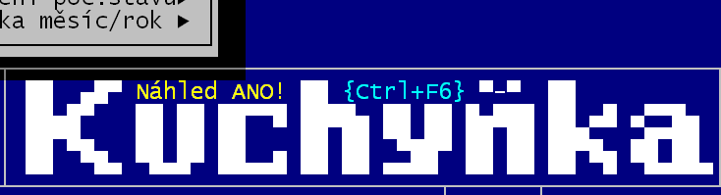
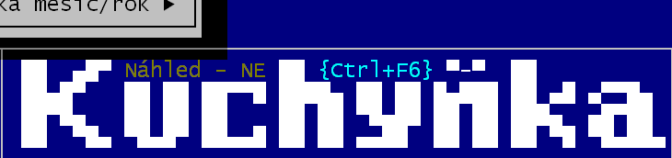
Zda se mají či nemají prezentovat sestavy před tiskem na obrazovce si určuje uživatel podle potřeby přepínačem <Ctrl> <F6> a to v kterémkoliv místě programu. Po instalaci je prezentace sestav vypnuta, program tedy nezobrazuje sestavy před tiskem. O tom, v jakém stavu je právě tento přepínač, vás informuje text vypsaný na úvodní obrazovce. Ten může nabývat jedné ze dvou hodnot.


Každý stisk kombinace <Ctrl><F6> přepne do druhé možnosti než v jaké se software nachází. Program si pamatuje nastavení tohoto parametru a tak i při dalším spuštění programu se nastaví zobrazování / nezobrazování sestav před jejich tiskem do správné polohy. Změnu parametru můžete provést i ve volbě Nastav – Tiskárna – Náhled sestav vypnout / zapnout.

V režimu zobrazení software na celou obrazovku, je nutné vždy počkat na vykreslení náhledu. U starších počítačů, či náročnějších náhledů (desítky stránek) to může trvat i několik vteřin. Jakmile z nedočkavosti začnete zběsile bušit do klávesnice, může nastat situace, že se náhled jakoby skryje a zůstane vám černá obrazovka. Pak doporučuji stisknout <Alt><Enter>, čímž se přepnete do režimu okna a situace bude přehlednější, protože ve Windows liště uvidíte tlačítko náhledu, na které když kliknete, dojde k vykreslení náhledu. Po jeho ukončení můžete opět přepnou pomocí <Alt><Enter> software Kuchyňka na celou obrazovku.
Podobnější popis práce s náhledem a tisku z něj naleznete v předchozí kapitole (viz strana 462).

Nelze vytisknou příjemku /výdejku
Protože v průběhu zpracování zapíšete do počítače mnoho příjemek (výdejek), jsou nabídky k tisku záměrně rozděleny na dvě. Nabídka Tisk příjemek/ výdejek totiž nabízí jen ty doklady, které nebyly dosud vytištěny. Nabídka Opakovaný tisk pak ty, které se již vytiskly. Pro software je příjemka (výdejka) vytištěna v okamžiku, kdy jí celou odešle do tiskárny (do její paměti v DOS tisku / do tiskové fronty ve WIN tisku). Zda se papír v tiskárně skutečně potiskl a vylezl ven, nemůže software zjistit. Proto se může stát, že dáte příkaz k vytištění příjemky, ta vám sice z tiskárny nevyjede (třeba se zamuchlal papír), ale pro software je příjemka vytištěna. Proto se může stát, že se marně pokoušíte nalézt fyzicky nevytištěnou příjemku (výdejku) ve volbě Tisk, proto že ta se již nabízí ve volbě Opakovaný tisk protože pro software byla vytištěna.

Nejde psát číslice na numerické klávesnici
Nemáte numerickou klávesnici aktivní. Na klávesnici nesvítí kontrolka NumLock. Zapněte si ji stlačením klávesy <NumLock >.

Nefunguje desetinná tečka na numerické klávesnici
Ve volbě Nastav - Nastav parametry - Desetinná čárka/tečka si můžete zvolit, jakým znakem se budou oddělovat desetinná místa při zadávání a zobrazení numerických údajů. Dnes 99,99 % uživatelů pracuje v operačním systému Windows a po spuštění programu mají "zapnutou" českou klávesnici. To umožňuje zapisovat si do programu nejrůznější názvy správně česky, tj. s diakritickými znaménky. Zapnutá česká klávesnice ale také znamená, že klávesa pro zápis desetinného oddělovače na numerické klávesnici (klávesy v pravé části klávesnice) generuje po stisknutí znak "," (čárka).
Pokud se má tato čárka považovat za oddělovač desetinných míst, tj. máte zapnutou českou klávesnici a chcete zadávat čísla s desetinami na numerické klávesnici, nastavte si, že oddělovačem je čárka. Pak můžete bez problémů zadávat na numerické klávesnici např. číslo 12,50 (dvanáct padesát) i když máte zapnutou českou klávesnici.

Nenulový rozdíl
Nejdůležitějším kontrolním mechanizmem, podle něhož software hodnotí správnost a nepoškození dat, je kontrola účetního stavu skladu. V každém okamžiku musí platit, že:
počáteční zásoba + příjem – výdej se musí rovnat aktuálnímu stavu skladu.
A to tedy jak v naturálním vyjádření (kila, litry, kusy), tak i ve vyjádření finančním. Proto software při svém spuštění, ukončení a v okamžiku, kdy se má provést archivace dat, provádí kontrolní výpočet, při němž zjišťuje, platí-li, že počáteční zásoba + příjem – výdej – aktuální zásoba = 0. Stejný výpočet provádí i ve volbách Peníze – Finance přehled a Obsluha - O počítači – Stav dat- 1.sklad celkem z hlediska financí.
Je-li kontrolní rozdíl opravdu roven nule, pokračuje ve své práci. V citovaných volbách pak prezentuje následující přehledy.
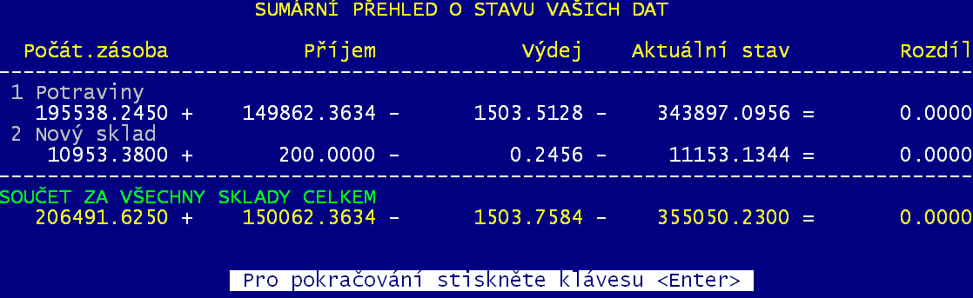
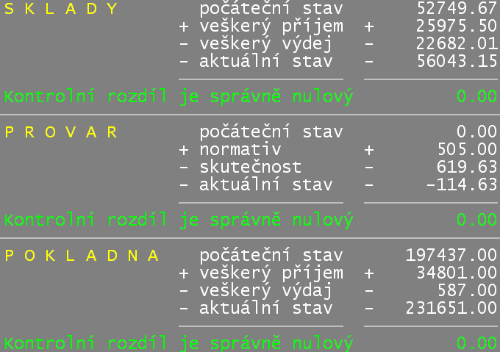
Peníze – Finance přehled Obsluha - O počítači – Stav dat – 1.sklad celkem

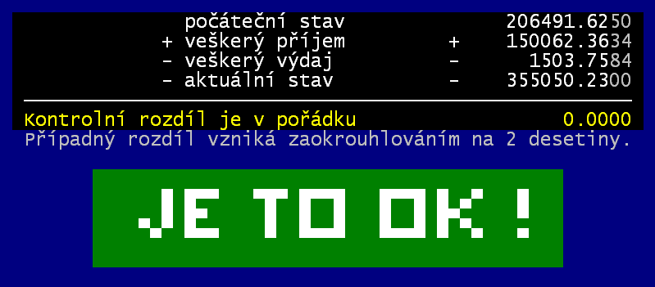
Není-li rozdíl nulový
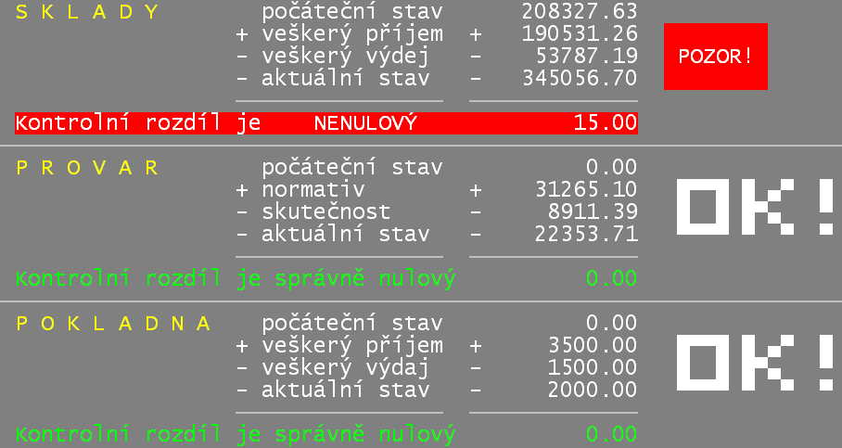
Je-li ale kontrolní rozdíl nenulový, je chování software diametrálně odlišné. On totiž nenulový rozdíl vlastně nikdy nemůže vzniknout zásahem uživatele, neuvažujeme-li neskutečnou možnost, kdy byste si natvrdo nějakým jiným software upravovali hodnoty uvedené v evidenčních souborech. A protože chyba vznikla nejspíše chybným zápisem do evidenčních souborů při výpadku proudu, násilném vypnutí software či počítače, náhodném chybovém stavu, je nutná dále v evidenci s chybou nepokračovat a vyřešit ji. Určitě ji nedokážete vyřešit tím, že byste něco ze skladu vydávali či přijímali respektive stornovali. Všechny tyto pohyby totiž mají duplicitní dopad na sklad a příjem či výdej.

Ve volbě Peníze – Finance přehled se prezentuje informativní přehled:

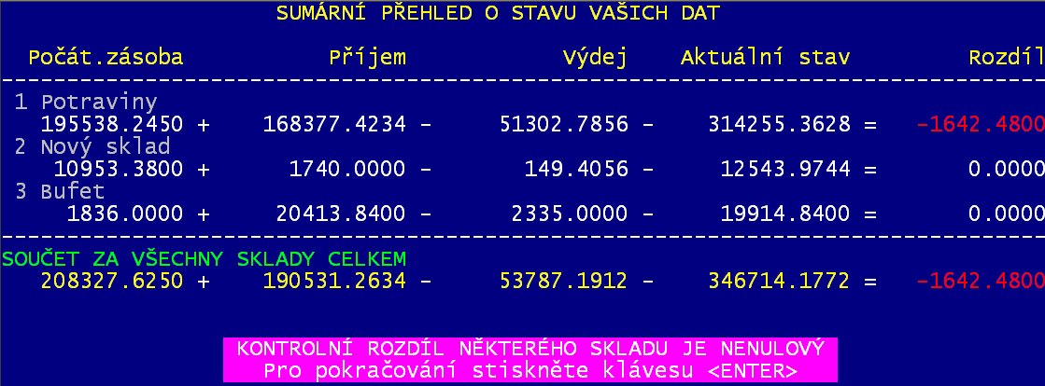
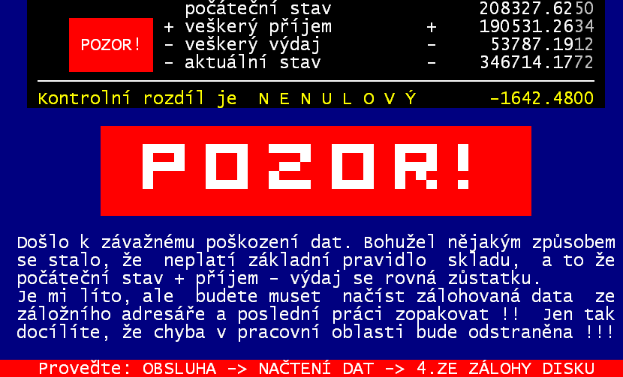
Při spuštění ( po zadání hesla a aktuálního data a prověření stavu dat) , při ukončování práce (volbou Konec) a ve volbě Obsluha - O počítači – Stav dat – 1.sklad celkem z hlediska financí informuje software uživatele o nenulovém stavu a nutí jej, aby s tím něco udělal – vyřešil to. Přičemž první dvě obrazovky jsou pouze informativní.

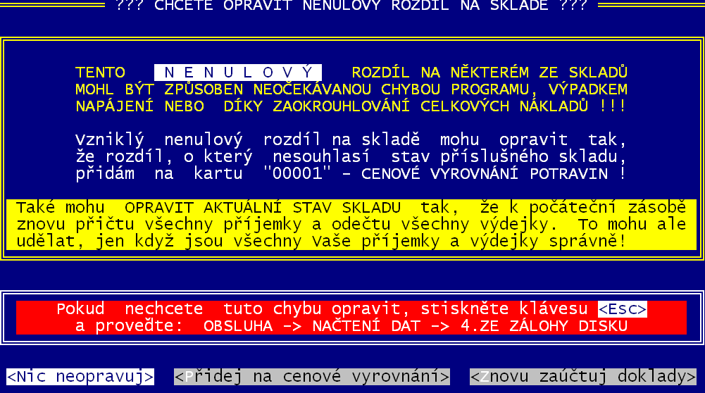
Další okno je již pracovní. Na němž lze vyřešit, co se má s daty dělat.
Software nabízí celkem tři možnosti:
- Nic neopravuj = data se ponechají ve stavu jak jsou, abyste je nám mohli zaslat pro kontrolu, respektive, protože si provedete načtení dat z nějakého staršího archivu, kde jsou data ještě v pořádku
- Přidej na cenové vyrovnání = tuto volbu raději zapomeňte. Tu byste mohli provést jen na náš pokyn, poté co bychom vaše data prověřili a došli k názoru, že se to opravdu může udělat.
- Znovu zaúčtuj doklady = v případě, že jste přesvědčeni o tom, že příjemky a výdejky máte zapsány správně a jen vlastně nesedí aktuální zásoba, lze tuto funkci použít. Při ní totiž software přepočte aktuální stav skladů podle počátečního stavu, k němuž přičte všechny příjmy a odečte všechny výdeje.
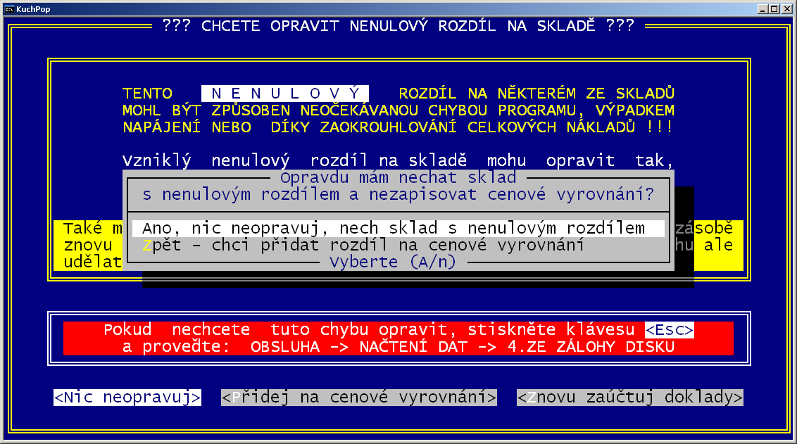
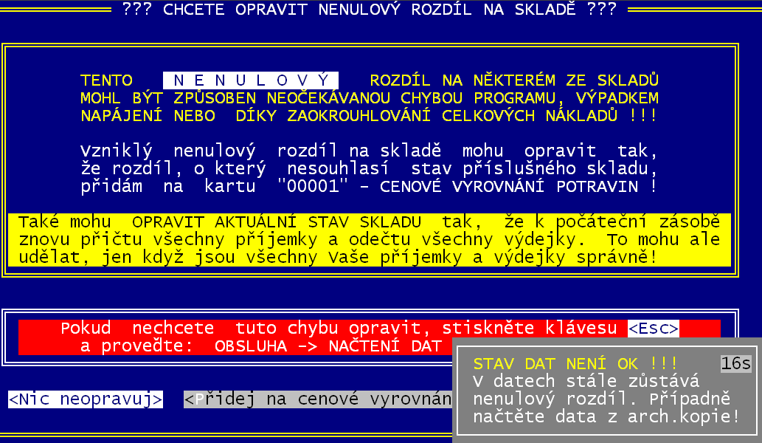
Potvrdíte-li první možnost Nic neopravuj , software si to raději ještě jednou od vás nechá potvrdit a nakonec vám ještě oznámí, že se nic nezměnilo a data nejsou stále v pořádku.

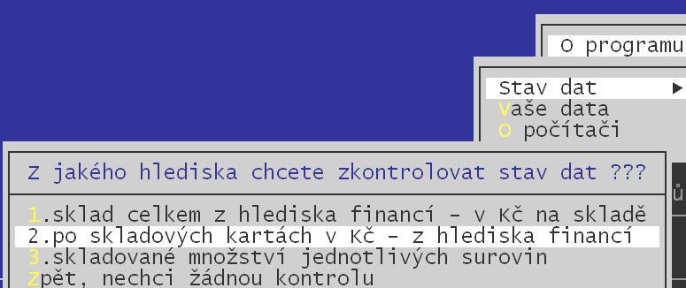

Jak zjistit, co způsobuje nenulový rozdíl
Ve volbě Obsluha - O počítači – Stav dat –software nabízí celkem 3 možnosti práce.
- 1.sklad celkem z hlediska financí = prezentuje sumární přehled o pohybu na skladech ve finančním vyjádření (blíže viz předchozí stránka)
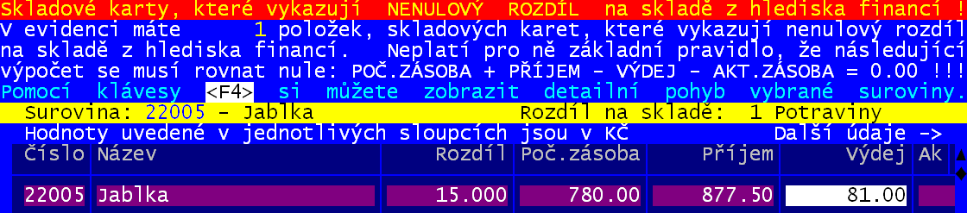
- 2. po skladových kartách v Kč – z hlediska financí = prezentuje přehled skladových karet u nichž není kontrolní rozdíl nulový
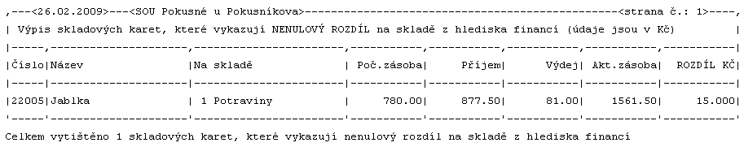
Seznam prezentovaných surovin lze vytisknout přes <F6>.
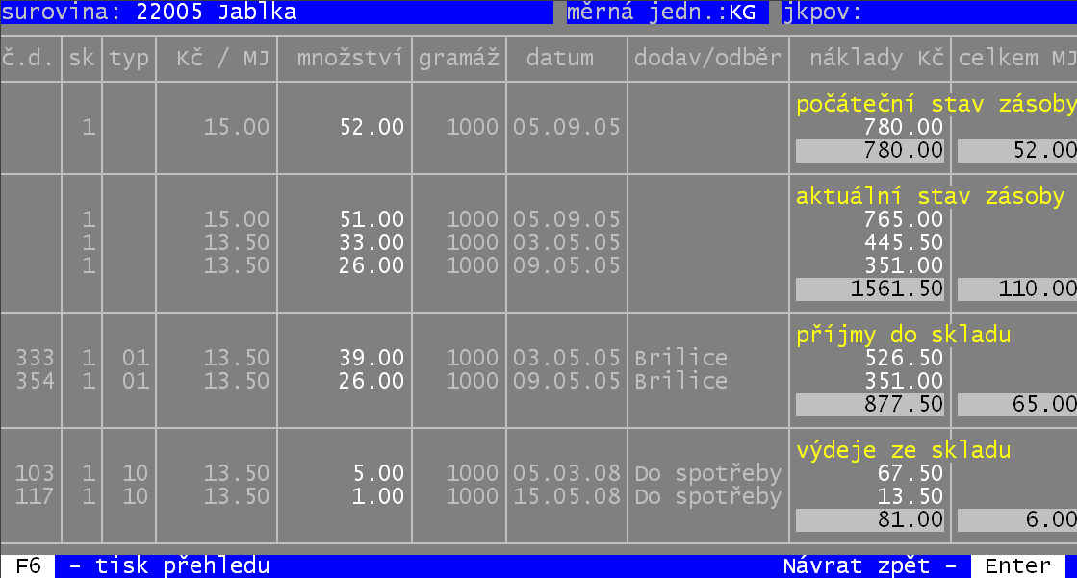

Pro každou surovinu lze přes <F4> prezentovat kompletní přehled o pohybu suroviny, kterou lze také vytisknout.

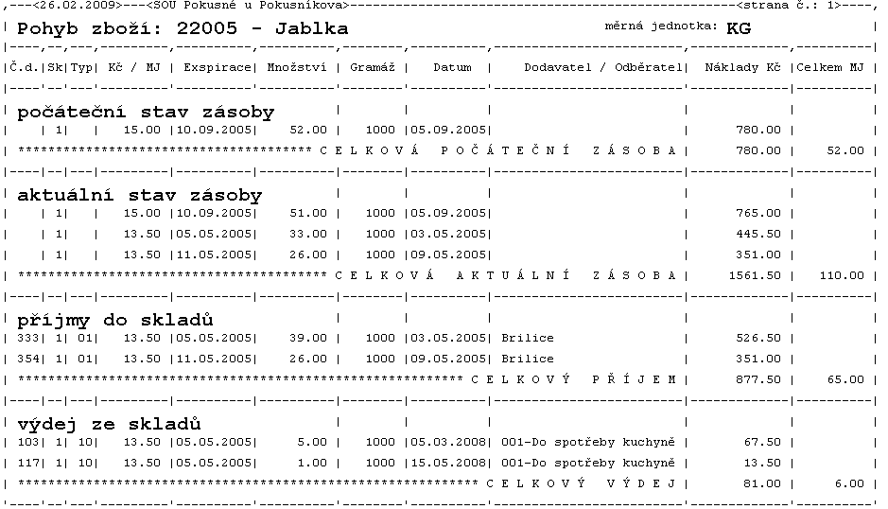

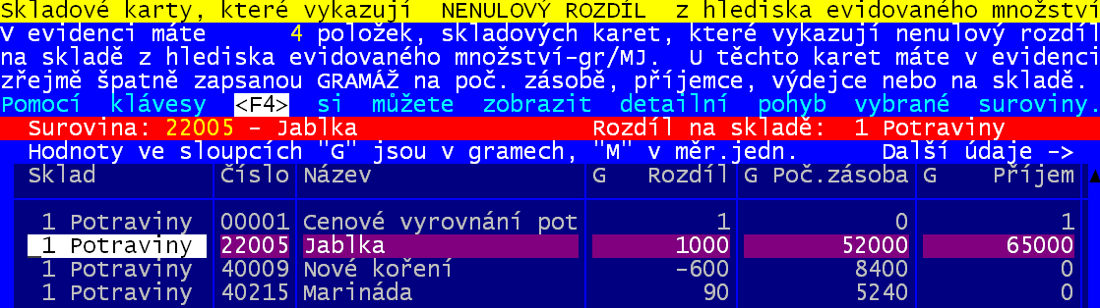
- 3. skladované množství jednotlivých surovin = prezentuje seznam surovin, u nichž není kontrolní rozdíl roven nule při počítání naturálního množství (ks / kg / litr), respektive by nebyl naplněn kontrolní rozdíl při počítání gramů
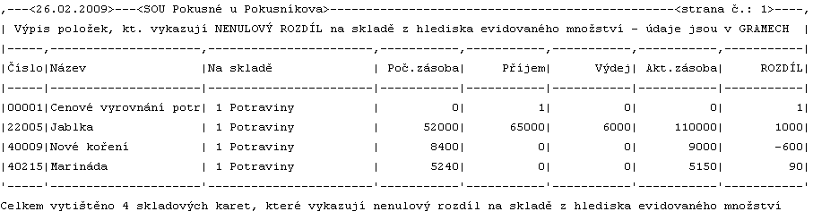
Také zde lze seznam vytisknout přes <F6> a to rovnou ve dvou variantách. Prezentujících měrné jednotky a prezentující gramy.
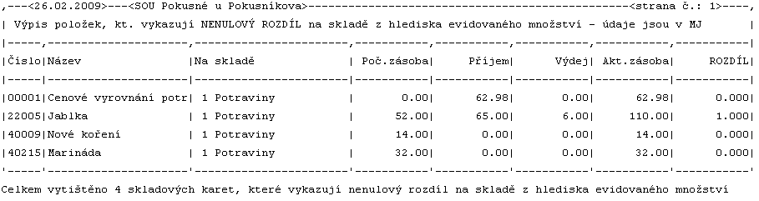

Jak opravit špatně zadanou gramáž?
To záleží na tom, co vlastně chcete opravit:
- 1. - u skladové karty u níž dosud není zaznamenám příjem ani není na skladě
- 2. - u skladové karty která má sice příjem, výdej, počáteční či aktuální zásobu, ale obecně má gramáž špatně uvedenu všude
- 3. - jen pro jeden příjem, například poslední, kde jsme špatně uvedli gramáž, přičemž má skladová karta i jiné příjmy či zásoby na skladě a to s jinou a přitom správnou gramáží

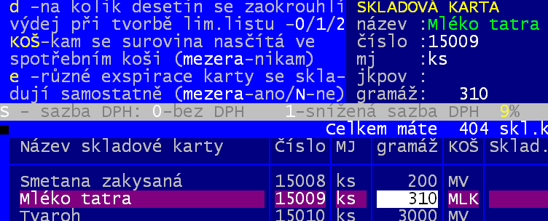
Pro body 1 a 2 se oprava provádí ve volbě Nastav - Seznamy,číselníky – Skladové karty přepsáním údaje gramáž. Při ukončení práce se software dotáže co má s novou gramáží dělat:
- 1. vrať gramáž na původní hodnotu = žádná změna se dělat nebude
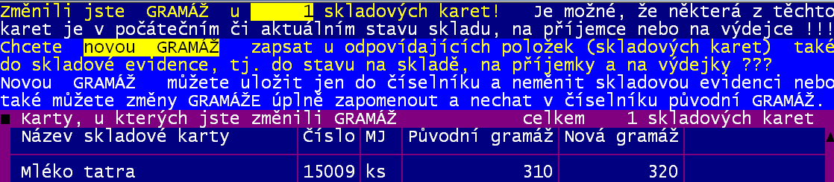
- 2.ulož novou gramáž jen do číselníku, sklad neměnit = nová gramáž se má zapsat jen v číselníku skladových karet, tedy bude platná až pro případný další příjem
- 3.novou gramáž ulož do číselníku a oprav gramáž na skladě = nová gramáž se má zapsat do všech knih v evidenci této skladové karty (počáteční stav / příjem / výdej / aktuální stav / storna) a to pro všechny varianty gramáže.

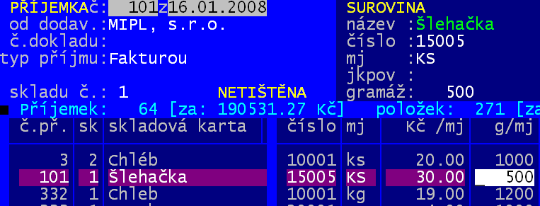
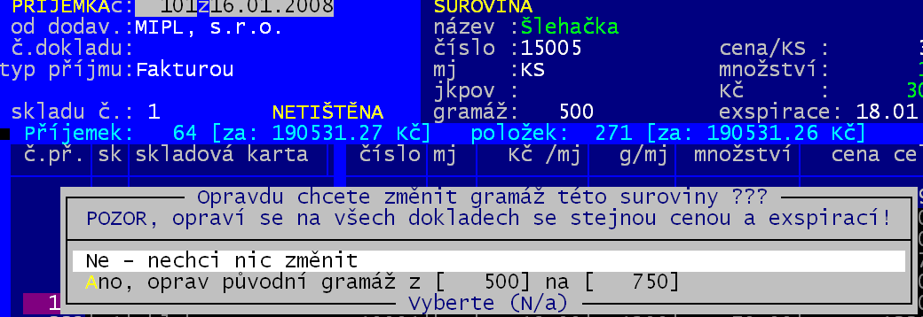
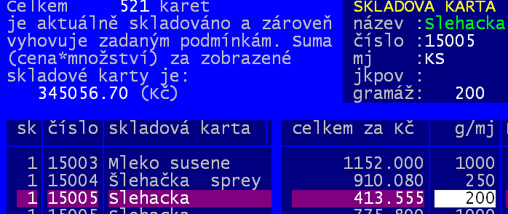
Pro bod 3 se oprava provádí jinak. Je nutno nalézt příjem v seznamu příjemek, (volba Sklad - Zobrazení příjmů - Prohlížení příjemek), respektive konkrétní aktuální (volba Sklad - Inventury skladů - Co je na skladě) , či počáteční zásobu (volba Sklad - Inventury skladů - Počáteční stav) požadované skladové karty. V údaji g/mj (gramáž) pak můžete zadat opravenou hodnotu. Uděláte-li to, software vše přepočítá a tím bude změna gramáže provedena.

Jak opravit špatně zapsaný příjem
Potřebujete-li opravit gramáž
Pokud chcete opravovat špatně zadanou gramáž, pak se podívejte na předchozí odstavec.

Potřebujete-li opravit Kč
Pak je dobré se nad tím zamyslet. Nepříjemná situace nastává v okamžiku, kdy zjistíte, že chybně přijatou surovinu jste již úspěšně vydali (např. přijde faktura, kde se cena za měrnou jednotku liší od ceny uvedené na dodacím listě). Nezbývá vám nic jiného, než postupně udělat storno toho výdeje (tím se surovina dostane zpět na sklad), poté storno příjmu (tím se chybně zapsaná surovina zcela odstraní z evidence) a poté zapsat správný příjem a správný výdej. Vím, že je to trošku krkolomné. Ale pořád to ještě jde. Ale téměř neřešitelné je, je-li surovina vydávána denně a vy na chybu přijdete až za 10 dní. Pak byste museli nejdříve udělat 10 storen výdejů. A to asi nikdo dělat nebude. A protože nelze nevydávat surovinu, dokud vám dodavatel nepošle fakturu, ani neakceptovat rozdíl v ceně mezi dodacím dokladem a fakturou (na což máte sice plné právo, ale je-li ta změna ve váš prospěch tak si toto právo odpustíte). Řešení jsou v zásadě dvě:
- 1. rozdíl se promítne do evidence samostatnou příjemkou (a případně i výdejkou) na níž se přijme jen cenové vyrovnání v hodnotě rozdílu
- 2. rozdíl si zaúčtuje pouze paní účetní, protože to už skladem prošlo.
Potřebujete-li opravit množství
No to je asi nejsložitější. Vlastně existují 2 základní varianty chyby. První je „logická“, kdy jste při zápisu příjmu prohodili množství s cenou (údaj celkem Kč za surovinu tak byl správně). Druhá je prostě chyba. Pokud byste používali při zápisu příjemky funkci se zadáním celkové částky dokladu, software by vás na to upozornil, že nemáte vyrovnané strany. Takovou chybu můžete opravit jen tím, že položku z příjemky stornujete ve volbě Sklad - Storno chyb. zápisů - Příjmů . Také tu první, logickou chybu, lze vyřešit stornem, ale za jistých předpokladů existují i dvě další možnosti:
- 1. pokud jste všechno vydali rovnou do spotřeby (nic na skladě nezůstává) = pak je to asi jedno. Přijaté množství vydáte a účetně to bude OK. Problém bude jen u spotřebního koše, protože vydat správně 100 Ks či nesprávně 18,5 Ks jistě udělá nějaký rozdíl. Ale to je přijatelná cena za to, že se nic nemusí opravovat.
- 2. pokud má chybně zadané množství logickou vazbu na správné množství = Například mělo to být 100 kusů za 10 Kč a vy jste zadali 10 kusů za 100 Kč. Oboje dává stejných 1000 Kč. A nyní byste měli vydat 25 Ks. Vy místo toho můžete vydat 2,5 Ks a zase to bude dobře. Opět platí stejná výtka, jako v předchozím případu, tedy nepřesný spotřební koš.

Storno chybně zapsaných příjmů (výdejů)
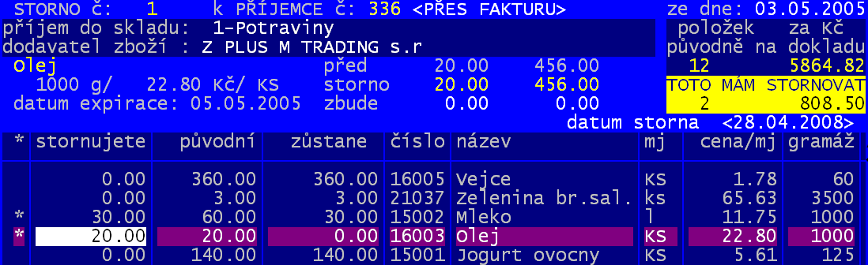
Strono povedete ve volbě Sklad - Storno chyb. zápisů - Příjmů / Výdejů. Vyberete ze seznamu příjemku (výdejku), na níž je chybný zápis. Zobrazí se seznam všech surovin uvedených na zvoleném dokladu. Pomocí hvězdičky <*> označíte ve sloupečku * suroviny, které se mají stornovat zcela, či aspoň částečně. Ve sloupečku stornujete můžete totiž změnit stornované množství. Software standardně nabídne ke stornování veškeré množství. Nemusí se stornovat z příjemky celé množství, ale třeba jen část (omylem jste zapsali 100 a mělo být jen 10, pak strnujete jen 90). V pravém horním rohu se žlutě vypisuje informace o počtu stornovaných položek a částce, kterou toto storno představuje. Výběr ukončíte stiskem klávesy <Esc>. Poté se vám pro jistotu zobrazí ještě jednou všechny před chvílí hvězdičkou označené a tím i vybrané suroviny. Pokud snad zjistíte, že jste omylem označili chybně, musíte * zrušit mezerníkem, tak aby se surovina z dokladu ve skutečnosti nestornovala. Toto zobrazení opět ukončíte stiskem klávesy <Esc>. Pokud nezůstala žádná surovina ke stornování, storno se neprovede. V opačném případě, systém stornovaný příjem vyřadí ze skladu a vytvoří doklad o stornu příjmu (výdeje). U příjemky ale jen v případě, že požadované množství suroviny je pořád na skladě. Doklad o stornu a změněný původní doklad je dobré vytisknout.
Pokud jste stornovali špatně zapsaný příjem a teď potřebujete do evidence zadat správný, uděláte to přes zápis samostatné nové příjemky. Vytištěnou příjemku pak přicvaknete k příjemce opravené.
Na straně výdeje lze správný výdej přidat přímo do opravené výdejky. A to ve volbě Sklad - Výdej – Dodělání výdejky.


POZOR ! Při stornu příjmu, pokud už požadované množství suroviny na skladě není – surovina byla mezi dobou příjmu a vytváření storna ze skladu vydána, systém vás na to upozorní a storno suroviny nepovolí. Upozorní vás na to, až při ukončení storna příjmu. Příjem suroviny na příjemce zůstane nezměněn.

Potřebuji označit položky u starších výdejek, na které jsou jídlo
Funkce Sklad - Výdej – Dodělání výdejky umožňuje u již zaúčtované výdejky dvě činnosti:
- přidat další nové položky na výdej
- u dříve zapsaných položek zadat, na které jídlo jsou směrovány (vyplnit sloupeček Jídlo hodnotou 1=snídaně / 2=dop.svačina / 3= oběd /4=odpol.svačina / 5=večeře / 6=2.večeře / 0=není určeno, bude se rozpočítávat na všechna vařená jídla poměrem daným normativ*počet porcí)

Jak se zbavit starých inkas, jenž se stále nabízejí k exportu
Taková situace nastane nejčastěji v případě, že chcete začít exportovat v průběhu roku. Musíte si uvědomit, že všechny příkazy bance vyrobené od začátku roku po aktuální datum jsou dosud uloženy v datech a čekají na svůj elektronický přenos (export) do banky. Nejsou dosud označeny, že byly exportovány. Proto by se vám tyto staré příkazy stále nabízely k exportu. Aby tomu tak nebylo, stačí jen jednou ve volbě Obsluha – Export dat - Příkazy bance - Nové vyexportovat na disketu (FlashDisk) úplně všechny příkazy a tuto disketu nepoužít a soubor na ní smazat. Pak už můžete všechny nově vytvořené příkazy v uvedené volbě exportovat.

